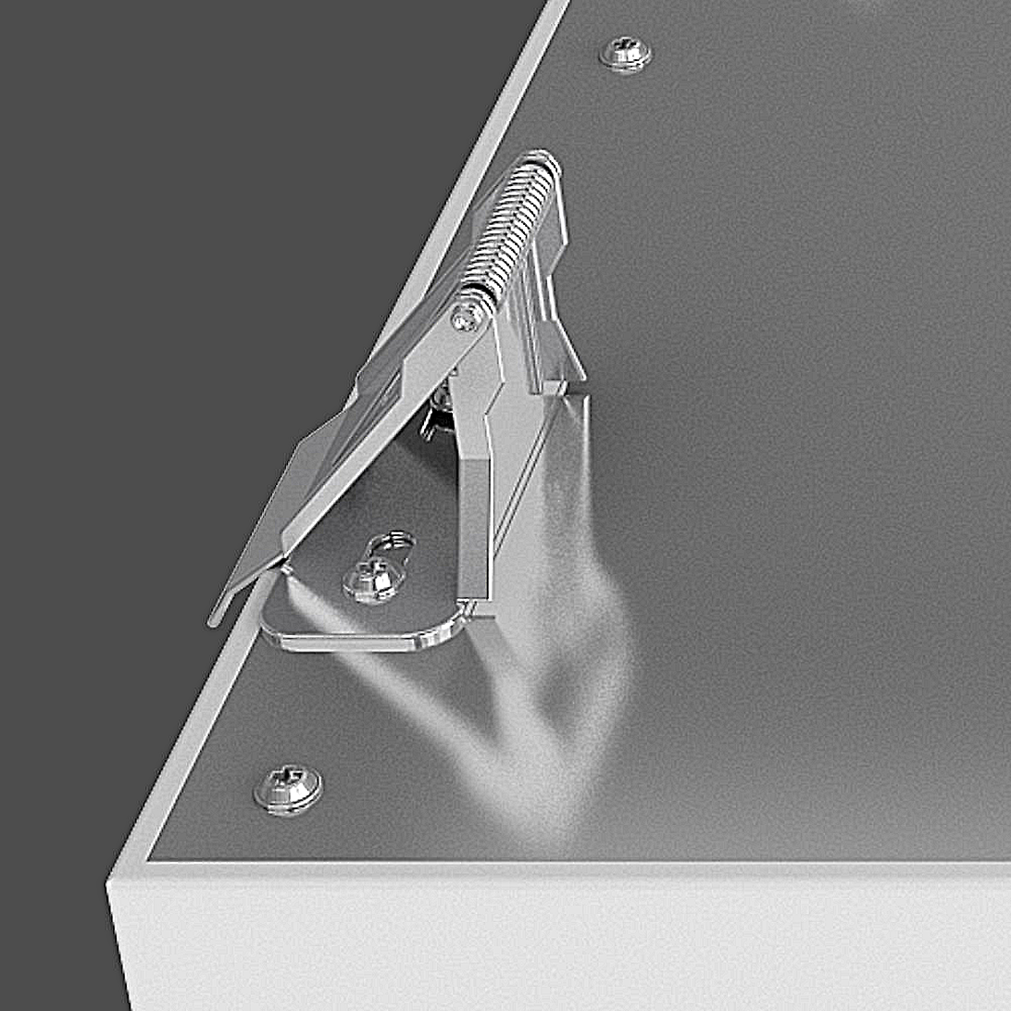**Leuchtenname:** l.encore SL30/SL62/SL120 Einbau-Clips  
  
**Artikelnummer:** 806803  
  
**Serienbeschreibung:**Die l.encore SL120 schaltbar ist eine hochmoderne LED-Leuchte mit ultraflachem Design und einer Aufbauhöhe von nur 9 mm. Sie bietet vielseitige Einsatzmöglichkeiten als Einlege-, Einbau-, Aufbau-, Anbau- oder Pendelleuchte. Der umlaufende Alurahmen in weißer Pulverbeschichtung beherbergt hocheffiziente LED-Platinen mit stabilisierter Farbtemperatur und gutem Farbwiedergabeindex. Die patentierte Kantenlichteinspeisung sorgt für eine homogene Lichtfläche mit gleichmäßiger Lichtverteilung und reduzierten Leuchtdichten.

Konstruktionsmerkmale:

Material: Ultraflaches LED-Panel mit einem umlaufenden Aluminiumrahmen, weiß pulverbeschichtet.

Lichttechnik: Patentierte Kantenlichteinspeisung mit opaler Diffusorscheibe für gleichmäßige, breitstreuende Lichtverteilung.

Konverter: Externer LED-Konverter, flexibel positionierbar auf der Leuchtenrückseite oder in abgehängten Decken.

Montagemöglichkeiten:

Einlegen: Direkt in Rasterdecken als Paneel (kein weiteres Zubehör notwendig).

Aufbau: Mit optionalem Aufbaurahmen für Aufbauleuchten.

Einbau: In Gipsdecken mit optionalem Einbaurahmen.

Pendel: Mit optionalem Pendelset als Pendelleuchte einsetzbar.

Anbau: Mit optionalem Klammer-Set in abgehängte Decken montierbar.

Besondere Merkmale

Ultraflaches Rechteck-Design (Langfeld).

Homogene Lichtfläche mit flimmerfreiem Licht.

Opale Diffusorscheibe für angenehme Lichtverteilung.

Modular erweiterbar mit Dimmschnittstelle und Zubehör für verschiedene Montagearten.

Zubehör (optional):

Einbauclipse: Für die Integration in Deckenöffnungen.

Aufbaurahmen: Für die Nutzung als Aufbauleuchte.

Einbaurahmen: Für die Nutzung als Einbauleuchte.

Seilabhängung: Für die Montage als Pendelleuchte.  
  
**Merkmale:**- Einlgeleuchte, Pendelleuchte, Aufbauleuchte, Anbauleuchte oder Einbauleuchte

- rechteckig - Langfeld

- flaches 9mm Light Paneel

- auch als Wandleuchte geeignet

- Opale gleichmäßig breitstreuende Diffusorscheibe

- Patentierte Kanteneinspeisung

- Flimmerfreies Licht

- inklusive externem Konverter

- Montagezubehör je nach Einsatzweck

**Mögliche Modifikationen:**- Dimmschnittstelle

- Zubehörteile für Montagearten

**Auf Anfrage ohne zusätzliche Kosten:**-  
  
**Gewicht (kg):** -  
  
**Farbe:** -  
  
**Lichtfarbe / Lichttemperatur (K):** -  
  
**Schutzart (-):** -  
  
**Schutzklasse (-):** -  
  
**Durchmesser (mm):** -  
  
**Abmessungen (mm):** Breite: 0mm; Höhe: 0mm; Länge: 0mm  
  
**Einbautiefe (mm):** -  
  
**Pendellänge (mm):** -  
  
**Deckenausschnitt (mm):** -  
  
**Effizienz (lm/W):** -  
  
**Farbwiedergabeindex Ra (-):** -  
  
**Lichtaustrittswinkel (Grad):** -  
  
**Gesamtlichtstrom (lm):** -  
  
**Gesamtlichtstrom direkt / indirekt (lm):** - / -  
  
**Lichtstromerhalt (%):** -  
  
**Systemleistung (W):** -  
  
**Systemleistung direkt / indirekt (W):** - / -  
  
**Betriebsgerät:** -  
  
**Betriebsgerätbeschreibung:** -  
  
**Einheitliche Blendungsbewertung (URG):** -  
  
**Lichtverteilung direkt / indirekt (%):** -  
  
**Produktvariantenbeschreibung:** l.encore SL30/SL62/SL120 Einbauclipse

Set bestehend aus 4 Klemmfedern. Diese werden an der Leuchte SL30/SL62/SL120 auf der Oberseite angeschraubt. Dann werden die Federn in 4 Deckenöffnungen oder einem großen Deckenausschnitt eingeschnappt verspannen den 9mm dünnen Rahmen der Leuchte unter der Decke.

Deckenausschnitt SL120: 1185mm x 285mm  
  
  
  
**Hersteller:** luxwerk - manufaktur für lichttechnik GmbH  
  
**Artikelnummer:** 806803